СПЕЦИФИКАЦИЯ

№ п/п | Наименование товара | Количество (шт) | Функциональные, технические и качественные характеристики, эксплуатационные характеристики объекта закупки, показатели, позволяющие определить соответствие закупаемых товаров потребностям заказчика.
1 | Замок-защелка (ключ/завертка) | 60 | область применения: защелка с механизмом дополнительного запирания (предназначена для фиксирования полотна дверного блока в закрытом положении, с механизмом блокирования защелки в этом положении с внутренней стороны) - п.3.4. ГОСТ 5089-2011;  конструктивное исполнение: врезной - п.4.3. ГОСТ 5089-2011;  вариант открывания дверного полотна: универсальный - п.4.3. ГОСТ 5089-2011;  оснащенность дополнительными функциями: с механизмом фиксирования и механизмом дополнительного запирания - п.4.3. ГОСТ 5089-2011;  тип: ЗЩД (защелка врезная с механизмом дополнительного запирания) - п.4.4.2., табл.2 ГОСТ 5089-2011;  цвет: "старая бронза" - замена существующих защелок, для сохранения цветовой гаммы;  размеры: согласно схеме - замена существующих защелок;  вид: согласно схеме - замена существующих защелок;  модификация: ключ/фиксатор - для замены существующих защелок в номерах;  количество ключей: не менее 3 - п.6.5.2. ГОСТ 5089-2011.  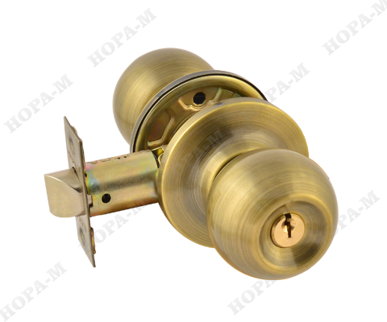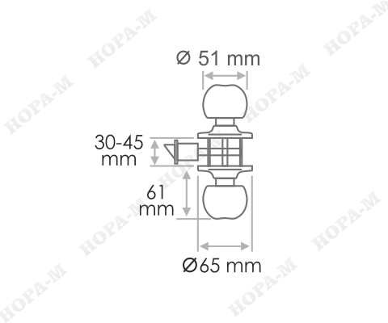
2 | Замок | 30 | область применения: для установки в алюминиевые и пластиковые двери;  переворот защелки (без разбора замка): наличие – быстрая смена стороны открывания створки;  тип: врезной – замена установленных замков;  тип механизма секретности: цилиндровый – замена установленных замков;  крепление: через лицевую планку – замена установленных замков;  удаление ключевого отверстия: 45 мм – замена установленных замков;  защелка: наличие – замена установленных замков;  межосевое расстояние: 92 мм – замена установленных замков;  сторона открывания: левая и правая – замена установленных замков;  размер планки: 245 х 16 мм – замена установленных замков;  расстояние между отверстиями крепежа: 221 мм – замена установленных замков;  вид: согласно схеме - замена существующих замков;  размеры замка: 190 х 62.5 х 15.5 мм – замена установленных замков.  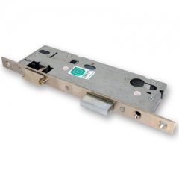
3 | Ручка (для окон ПВХ) | 60 | область применения: для использования на пластиковых окнах без дополнительного сверления отверстий в окне или раме;  защитное покрытие от коррозии: наличие – установка в помещениях с повышенной влажностью;  вид: согласно схеме – сохранение дизайна замена существующих ручек;  длина штифта: 37 мм - замена существующих ручек;  цвет: белый – сохранение дизайна замена существующих ручек;  комплектность: ручка, штифт, два винта - замена существующих ручек.  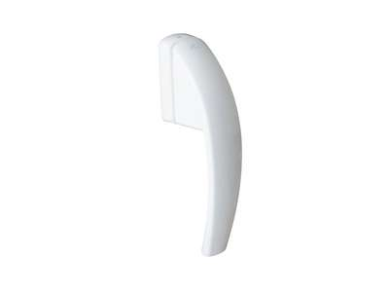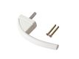
4 | Доводчик (наружный для мет. дверей, коричневые) | 20 | область применения: для дверей с левым и правым упором без перестановки, с размещением как снаружи, так и внутри помещения;  регулировка силы и скорости закрывания: наличие – замена существующих доводчиков;  регулировка дохлопа – замена существующих доводчиков;  длина/ширина/высота: 226/60/48 мм – замена существующих доводчиков  расположение: верхнее – замена существующих доводчиков;  вес дверей: не менее 100 кг – замена существующих доводчиков;  максимальная ширина двери: не менее 1200 мм – замена существующих доводчиков;  тип тяги: рычажная – замена существующих доводчиков;  диапазон рабочих температур: от -30°С до + 40°С;  вид: согласно схеме – сохранение дизайна замена существующих доводчиков;  цвет: темно-коричневый – сохранение дизайна замена существующих доводчиков;  комплектность: доводчик, тяга, винты и саморезы – замена существующих доводчиков.  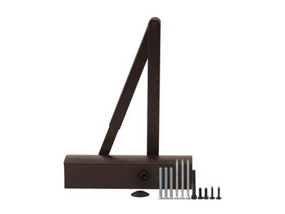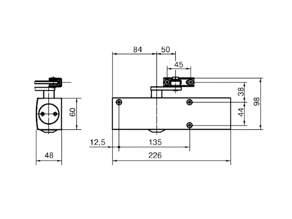
5 | Доводчик (наружный для мет. дверей, белые) | 20 | область применения: для дверей с левым и правым упором без перестановки, с размещением как снаружи, так и внутри помещения;  регулировка силы и скорости закрывания: наличие – замена существующих доводчиков;  регулировка дохлопа – замена существующих доводчиков;  длина/ширина/высота: 226/60/48 мм – замена существующих доводчиков;  расположение: верхнее – замена существующих доводчиков;  вес дверей: не менее 100 кг – замена существующих доводчиков;  максимальная ширина двери: не менее 1200 мм – замена существующих доводчиков;  тип тяги: рычажная – замена существующих доводчиков;  диапазон рабочих температур: от -30°С до + 40°С;  вид: согласно схеме – сохранение дизайна замена существующих доводчиков;  цвет: белый – сохранение дизайна замена существующих доводчиков;  комплектность: доводчик, тяга, винты и саморезы – замена существующих доводчиков.  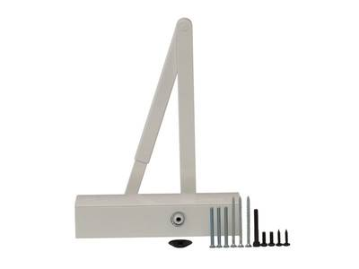
6 | Замок (под цилиндр) | 50 | область применения: универсальный замок для установки/замены в финских дверях – замена существующих замков;  межосевое расстояние: 72 мм – замена существующих замков;  расстояние между осью замочной скважины до торцевой планки замка: 45 мм – замена существующих замков;  вид: согласно схеме – замена существующих замков;  комплектность: замок и ответка – замена существующих замков;  цвет: хром – сохранение дизайна замена существующих замков.  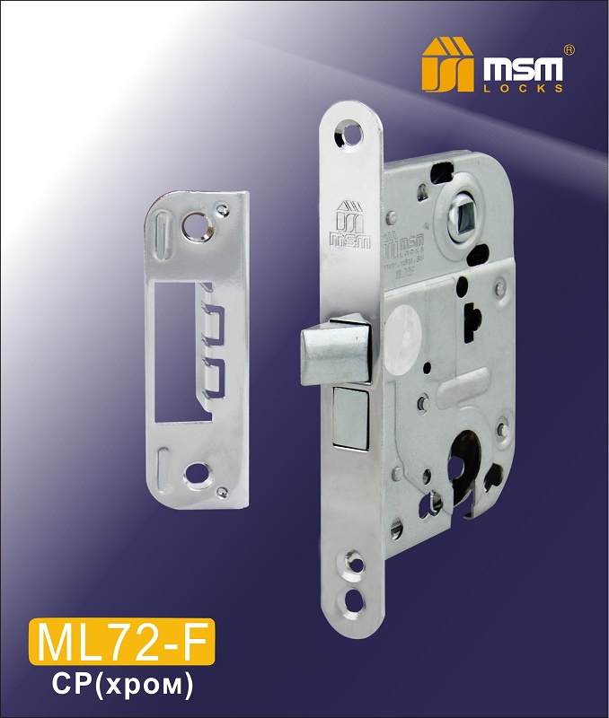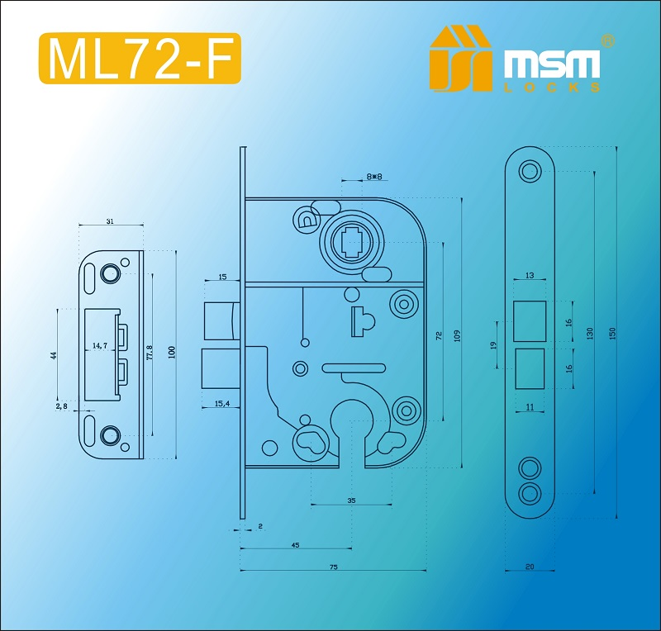
7 | Замок (под фиксатор) | 50 | область применения: универсальный замок для установки/замены в финских дверях – замена существующих замков;  межосевое расстояние: 72 мм – замена существующих замков;  расстояние между осью замочной скважины до торцевой планки замка: 45 мм – замена существующих замков;  вид: согласно схеме – замена существующих замков;  комплектность: замок и ответка – замена существующих замков;  цвет: хром – сохранение дизайна замена существующих замков.  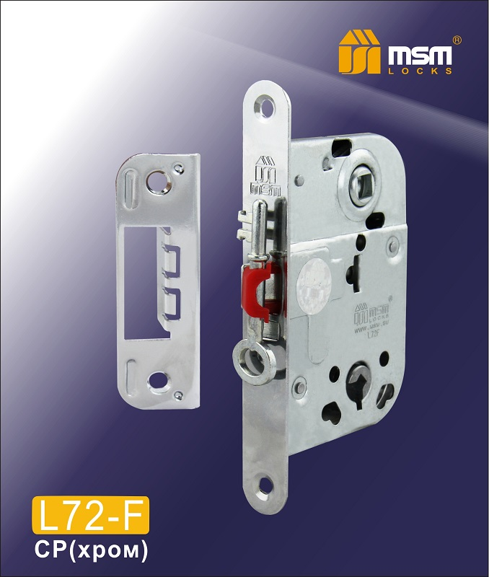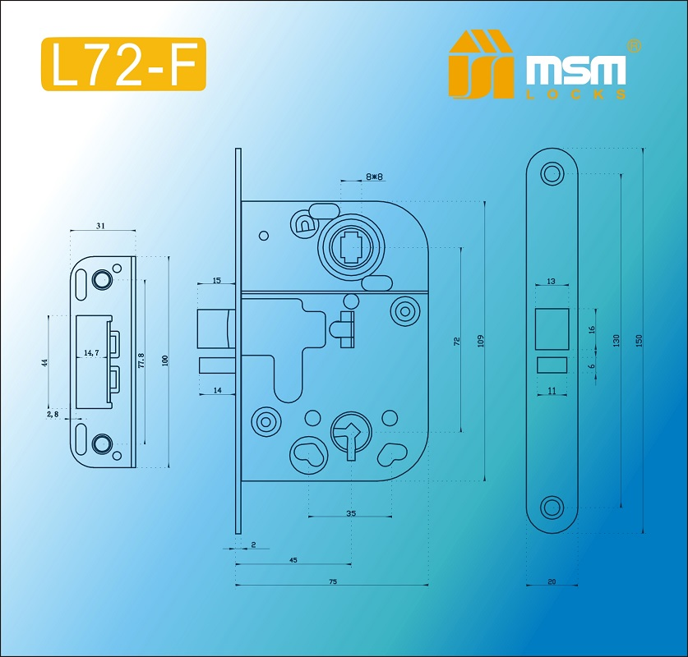
8 | Накладка (фиксатор) | 50 | область применения: для межкомнатных дверей – замена существующих накладок;  индикатор закрыто-открыто: наличие – замена существующих накладок;  диаметр накладок: 50 мм – замена существующих накладок;  вид: согласно схеме – замена существующих накладок;  цвет: хром – сохранение дизайна замена существующих накладок.  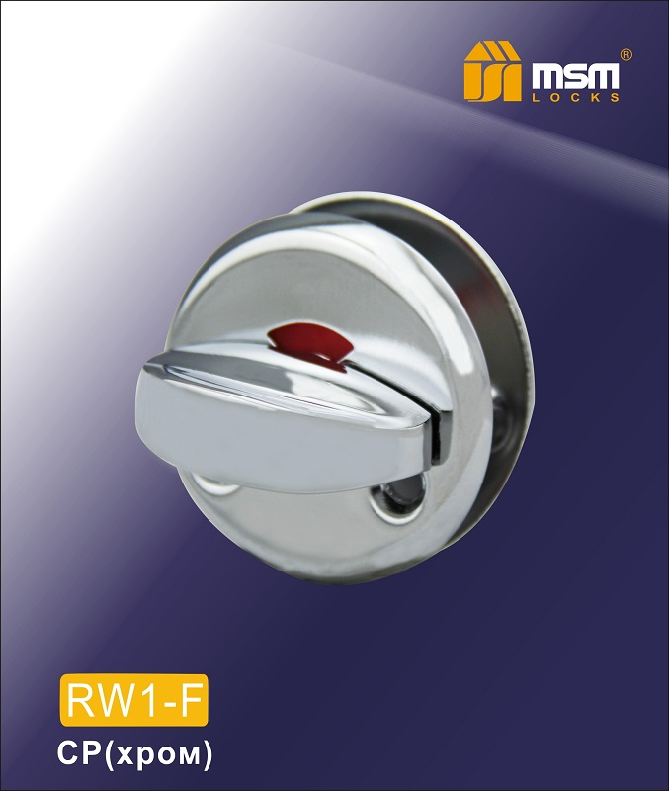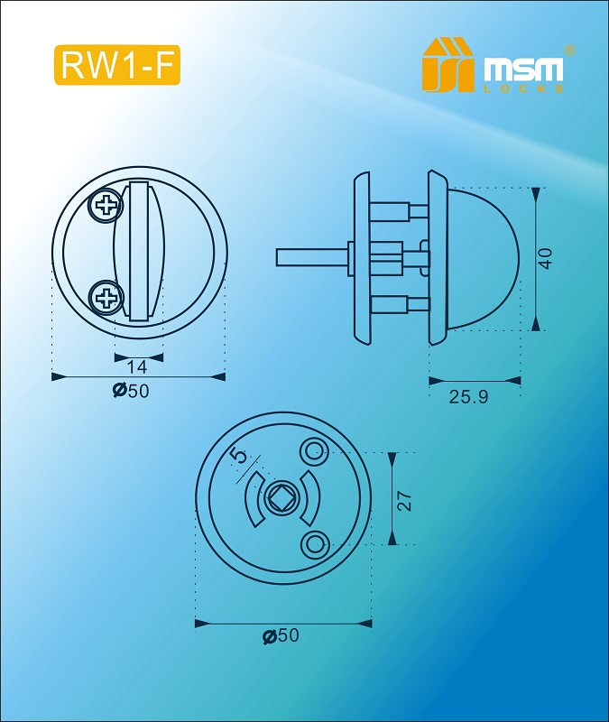
9 | Накладка (под цилиндр) | 50 | область применения: для межкомнатных дверей – замена существующих накладок;  диаметр накладок: 50 мм – замена существующих накладок;  вид: согласно схеме – замена существующих накладок;  цвет: хром – сохранение дизайна замена существующих накладок.  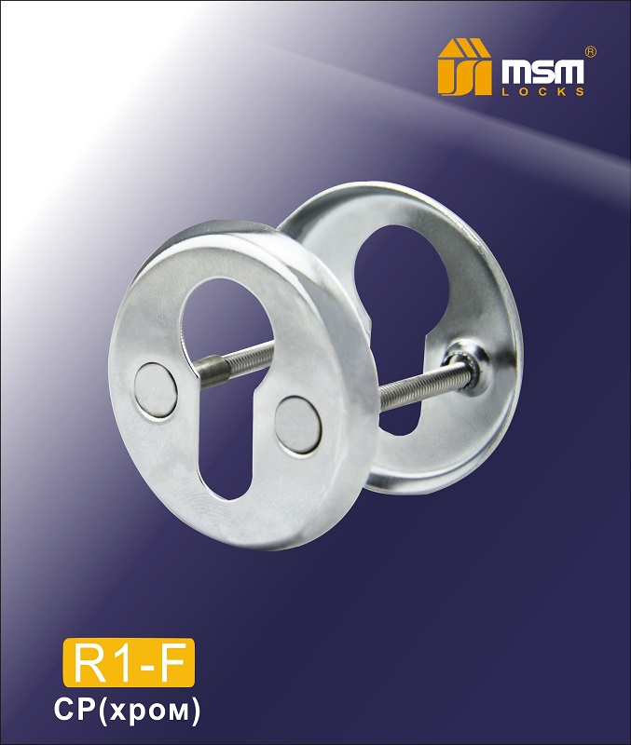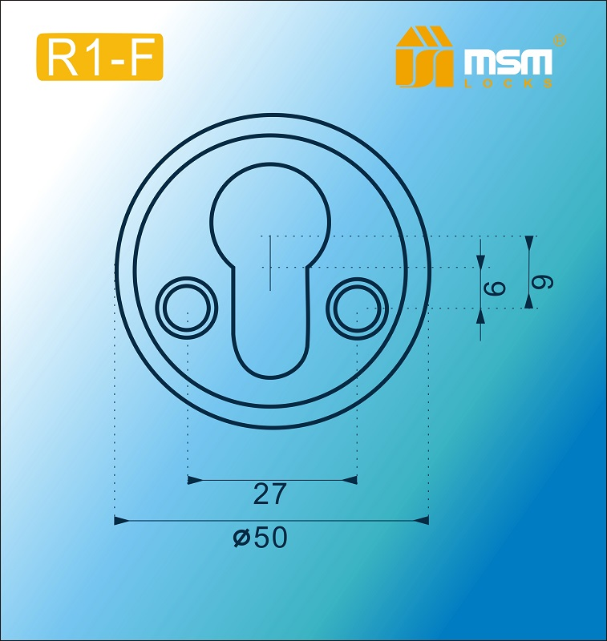
10 | Ручка дверная | 100 | область применения: для межкомнатных дверей – замена существующих ручек;  вид: согласно схеме – замена существующих ручек;  цвет: хром – сохранение дизайна замена существующих ручек.  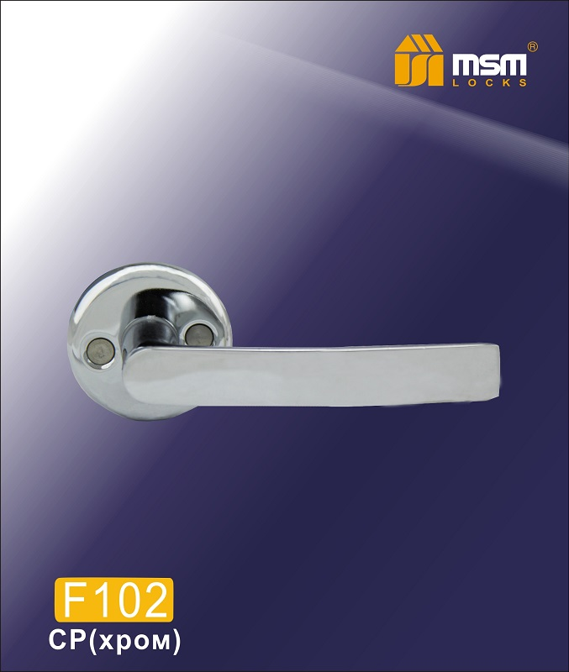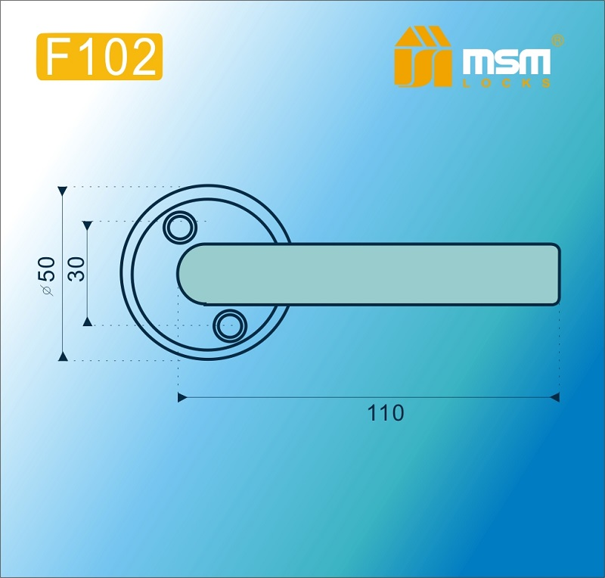
11 | Цилиндровый механизм | 50 | область применения: для межкомнатных дверей – замена существующих цилиндров;  количество ключей в комплекте: не менее 5 шт. – замена существующих цилиндров;  тип: ключ и вертушка – замена существующих цилиндров;  вид: согласно схеме – замена существующих цилиндров;  цвет: хром – сохранение дизайна замена существующих цилиндров.  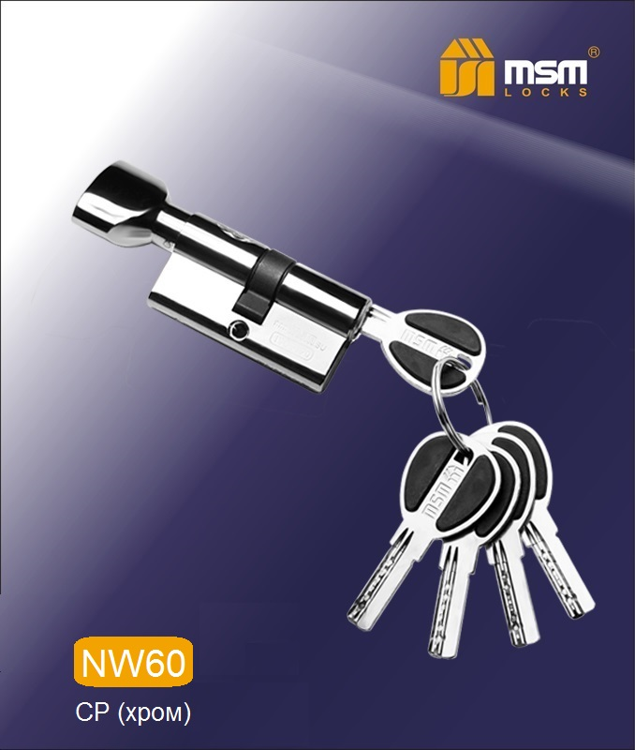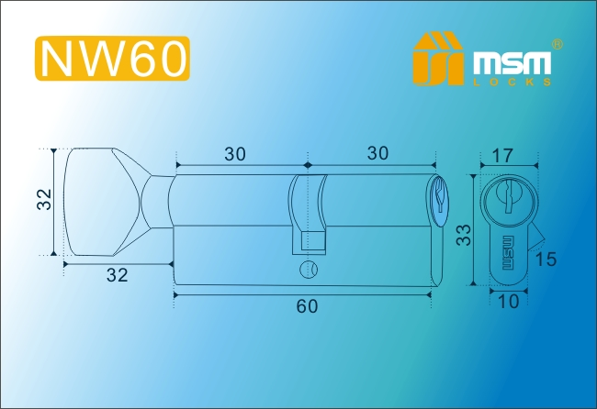
12 | Петля | 100 | сторона открывания: левая и правая – замена существующих петель;  вид: согласно схеме – сохранение дизайна замена существующих петель;  цвет: белый – сохранение дизайна замена существующих петель.  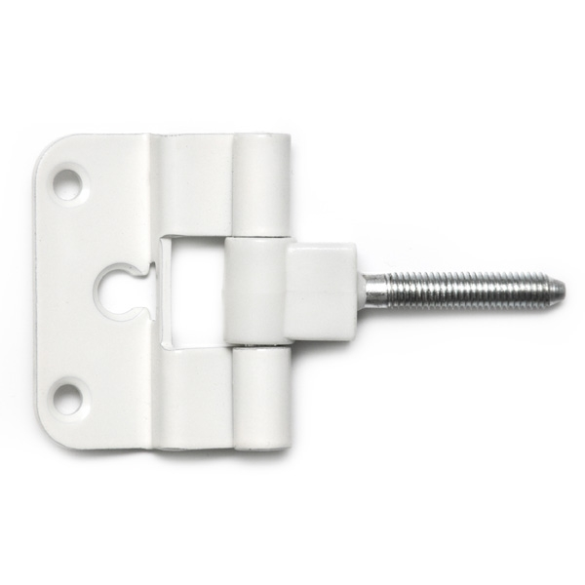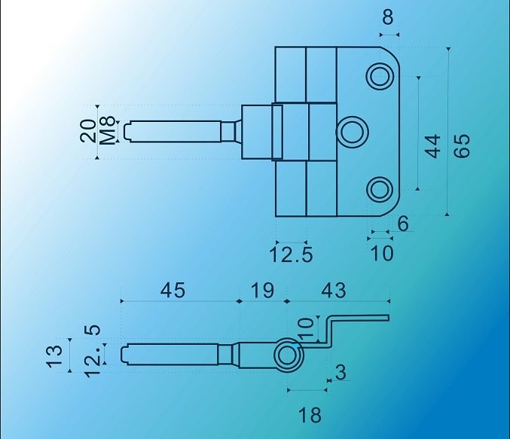
13 | Петля универсальная | 1000 | длина/ширина/толщина: 100*75*2,5 мм - замена существующих петель;  сторона открывания: левая и правая – замена существующих петель;  вид: согласно схеме – сохранение дизайна замена существующих петель;  цвет: бронза – сохранение дизайна замена существующих петель.  